|  |  |
| --- | --- |
| **参加登録フォーム**　　第35回日本医用歯科機器学会研究発表大会事務局  **E-mail :** 35jsde@gmail.com | |
| 氏名（フリガナ） |  |
| 所属  （学生は在籍学校名） |  |
| Eメールアドレス |  |
| 住所 | 〒 |
| TEL |  |
| FAX |  |
| 懇親会参加 | 可・否　（どちらかを削除してください） |
| 事前登録金額区分 |  |

**【事前参加登録方法**】

1. 参加登録フォームに必要事項をご記入頂き、大会事務局宛てに**Eメール**でお申し込みください。
2. Eメールのタイトルは、**「参加登録申込_氏名」**としてください。
3. 参加登録の締め切りは、**２０２５年7月１８日(金)**です。※締め切りを延長しました。
4. 本フォームを送付される前に、**参加費の振込み**をお済ませください。

　※学生の場合は、学生証等、在籍が証明できる書類のコピーをPDFファイルで添付してください。

**【大会参加登録費】**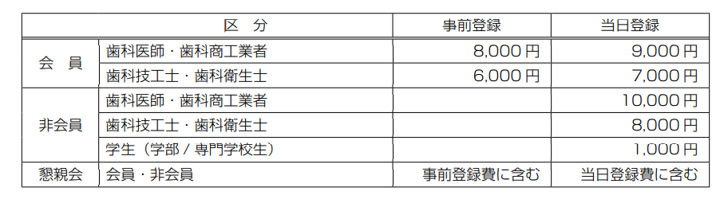

**【振込先】**

**金融機関：りそな銀行　くずは支店（店番２５０）**

**口　　座：普通　０４１０７９６**

**名　　義：日本医用歯科機器学会　第 35 回研究発表大会　大会長　柏木宏介**

※手数料は参加者負担となります。

※参加費のご返金はいかなる場合でも致しかねますので、ご了承ください。

**◆第35回日本医用歯科機器学会大会事務局◆**

〒540-0008　大阪府大阪市中央区大手前1丁目5番17号

大阪歯科大学　有歯補綴咬合学講座

大会事務局 ： 鳥井克典　　E-mail : 35jsde@gmail.com